中央高校基本科研业务费理工类科技创新项目系统操作图示（二级单位科研秘书使用）
- 新项目申报
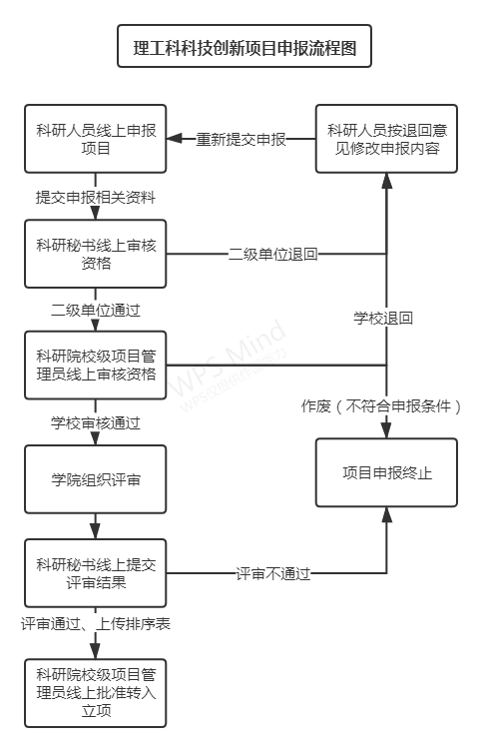
1、科研秘书登录科研创新服务平台——点击校级项目——申报项目。
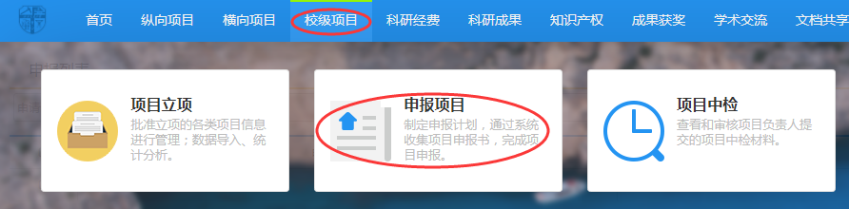

2、点击查看申报。
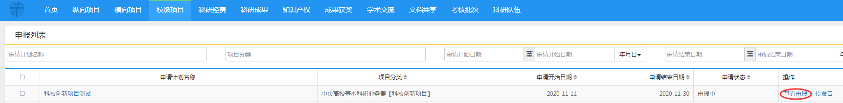

- 此处可查看到所有申报项目，点击审核。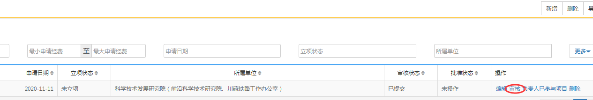

4、依次对申报项目的负责人进行资格审查，点击通过或退回。若申报信息需要修改，可以点击二级单位退回，请项目负责人修改后重新提交。（资格审查主要是确认申请人是否符合创新项目的申报资格，具体要求见申报通知）
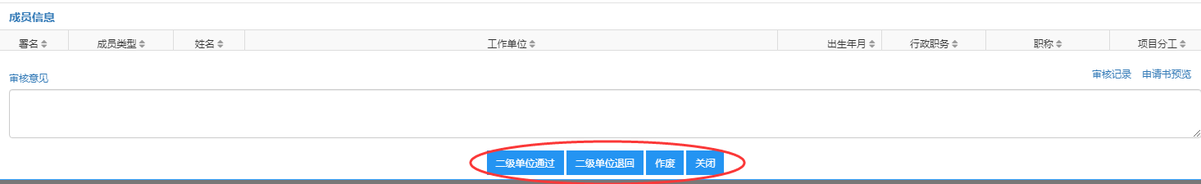

5、完成以上操作步骤并经学校审核通过后，学院方可组织专家评审。评审结束后，科研秘书登录科研创新服务平台，点击校级项目——申报项目——查看申报。

6、根据申报项目答辩结果，依次点击评审通过或不通过。

7科研院的校级项目管理员根据学院评审结果对提交的项目进行立项。

- 立项后，科研秘书和项目负责人可登录系统查看科技创新项目的项目编号。

二、项目中检
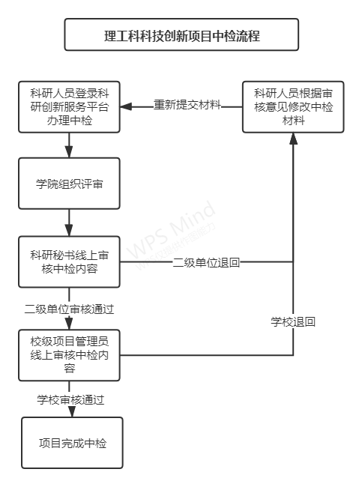

1、科研秘书登录科研创新服务平台——点击校级项目——项目中检。
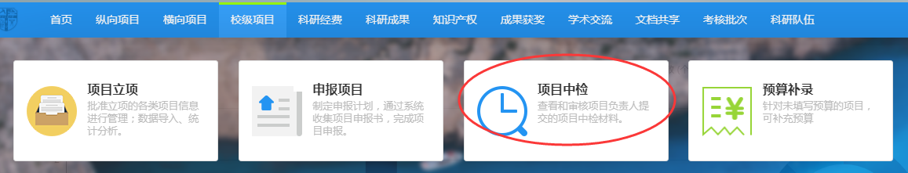
2、依次对已提交中检的项目进行审核，审核通过后待科研院校级项目管理员进行审核，完成中检。
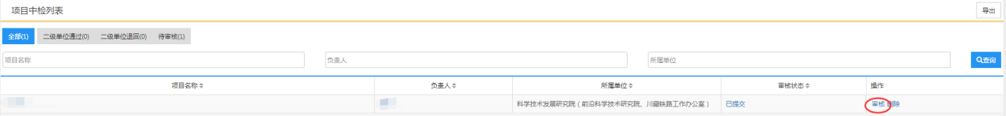

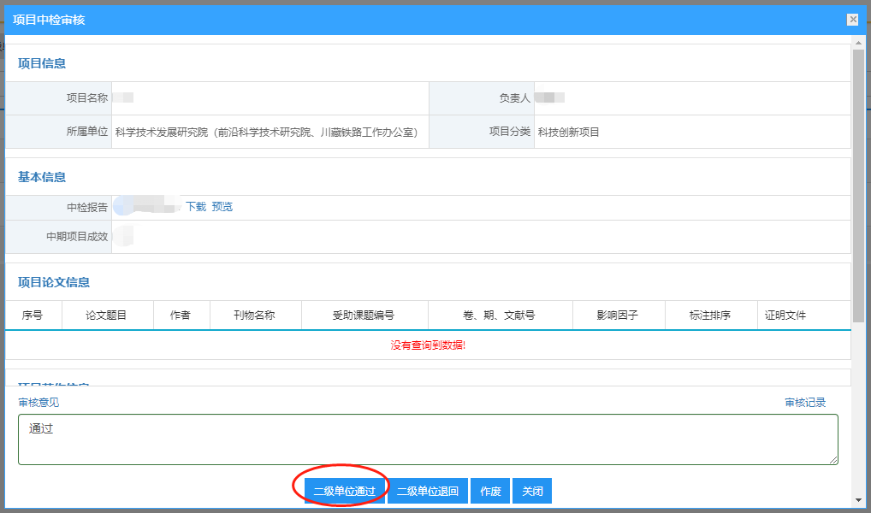

3、若中检报告需要修改，可以点击二级单位退回，请项目负责人修改后重新提交。

三、项目结题
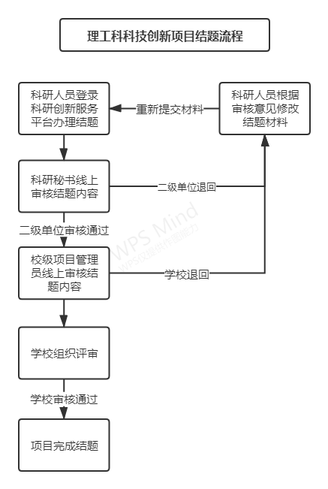
- 科研秘书登录科研创新服务平台——点击校级项目——项目结题。
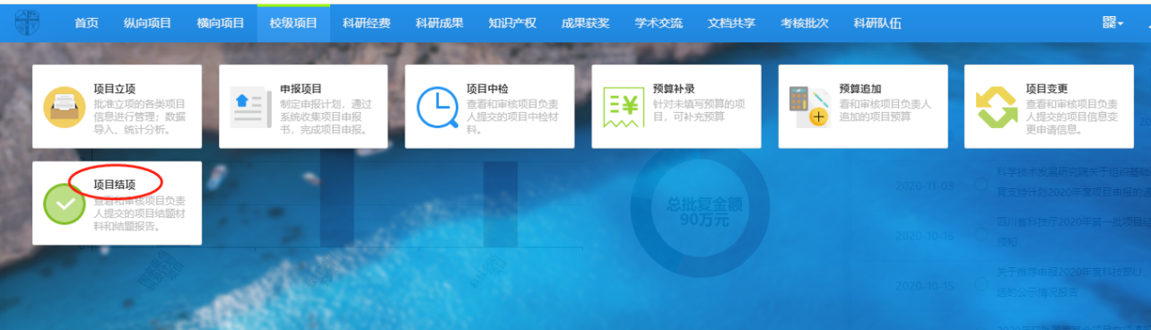

2、依次对已提交结题的项目进行审核，审核通过后待科研院校级项目管理员进行审核，完成结题。
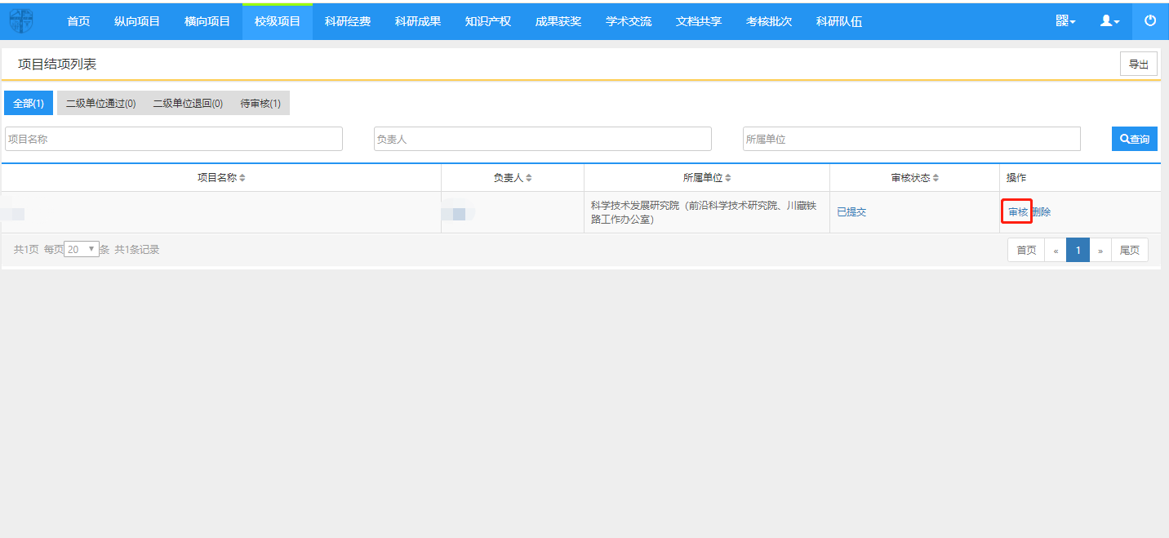
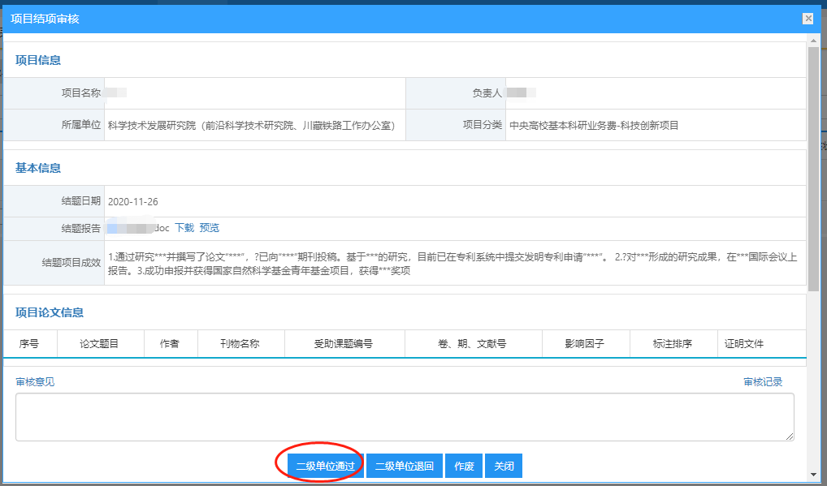

3、若结题报告需要修改，可以点击二级单位退回，请项目负责人修改后重新提交。

